***АМАНАКСКИЕ* Распространяется бесплатно**

***ВЕСТИ***

**09 сентября 2024г  № 38 (672) ОФИЦИАЛЬНО**

***Информационный вестник Собрания представителей сельского поселения Старый Аманак***

***муниципального района Похвистневский Самарской области***

Полицейские совместно с представителями Общественных советов провели встречи с подростками антинаркотической направленности  
  
Сотрудники полиции на постоянной основе проводят мероприятия с подростками направленные на пропаганду здорового образа жизни и профилактику правонарушений.  
  
В Похвистнево сотрудники отделения по контролю за оборотом наркотиков и общественники встретились с воспитанниками центра детского творчества. Ребятам рассказали об ответственности за незаконное приобретение и хранение наркотических средств и возрасте, с которого наступает уголовная ответственность за преступления, связанные с наркотиками. Также подростков предупредили об опасностях, подстерегающих в сети Интернет и о методах, которыми молодые люди могут быть втянуты в употребление наркотиков. Сотрудники полиции отметили, что употребление наркотиков наносит молодому организму непоправимый ущерб.  
  
В завершение спикеры призвали молодежь вести здоровый образ жизни и всегда помнить о последствиях своих действий, а также сообщили номера телефонов, по которым можно круглосуточно сообщить о фактах распространения запрещенных веществ.



МО МВД России «Похвистневский» приглашает на службу по должности:  
  
- полицейский водитель дежурной части (кат.В, приветствуется наличие всех категорий вождения)   
граждан РФ на должности младшего начальствующего состава, годных по состоянию здоровья к военной службе, имеющих образование не ниже среднего, не судимых, граждан из числа бывших сотрудников МВД, а также отслуживших по призыву в Вооруженных Силах Российской Федерации.  
  
Заработная плата от 45 000 р.  
  
Льготы, предоставляемые сотруднику:  
-возможность получения бесплатного высшего юридического образования в вузах системы МВД России;  
-возможность карьерного роста;  
-компенсация найма жилья по договору (для иногородних);  
-полный социальный пакет (страховка, мед.обслуживание,100% оплачиваемый больничный лист);  
-предоставление компенсаций за выполнение обязанностей в ночное время и не рабочие праздничные дни.  
  
По вопросам трудоустройства обращаться по адресу: г.Похвистнево, ул. Советская 4 каб.10  
  
Контактные телефоны:  
Начальник Алекян Юра Рутикович 8(84656)2-50-97, 8(84656)2-58-47  
Отделение по работе с личным составом 8(84656)2-34-69



🌐Цифровая гигиена — это комплекс правил и рекомендаций по безопасному использованию цифровых устройств и ресурсов.  
  
Она включает в себя следующие аспекты:  
  
✅Защита персональных данных: используйте сложные пароли, двухфакторную аутентификацию, шифрование данных и антивирусное программное обеспечение.  
  
✅Безопасность в интернете: избегайте подозрительных ссылок, загрузок и вложений, обновляйте операционную систему и приложения, устанавливайте обновления безопасности.  
  
✅Конфиденциальность: ограничьте доступ к личной информации, используйте приватность в социальных сетях и мессенджерах, не делитесь конфиденциальными данными без необходимости.  
  
✅Сетевая этика: уважайте права других пользователей, не нарушайте авторские права и не распространяйте ложную информацию.  
  
✅Финансовая безопасность: используйте надёжные пароли для онлайн-банкинга, двухфакторную аутентификацию, не сообщайте свои данные третьим лицам и регулярно обновляйте антивирусное программное обеспечение.  
  
✅Физическая безопасность: храните устройства в безопасных местах, не оставляйте их без присмотра и следите за их безопасностью.  
  
Соблюдение правил цифровой гигиены поможет вам защитить свои личные данные, финансы и частную жизнь от возможных угроз и мошенников.



📌Главное, что нужно знать при постановке транспортного средства на государственный учет  
  
🔺🔺🔺В новой серии наших карточек - простой алгоритм, как зарегистрировать автомобиль в Госавтоинспекции  
  
🔹Какие документы нужны при подаче заявления в Госавтоинспекцию, какие из них предоставляются обязательно, а какие – по желанию  
🔹Кто может зарегистрировать на себя автомобиль  
🔹В каких случаях автомобиль не нужно показывать в Госавтоинспекции  
🔹Какие документы выдают владельцу  
  
🚦Соблюдайте ПДД и пусть ваши дороги будут безопасными!

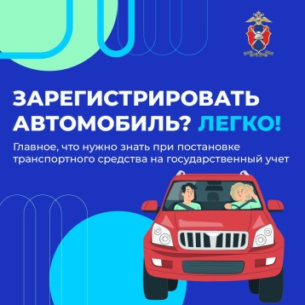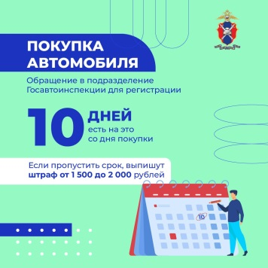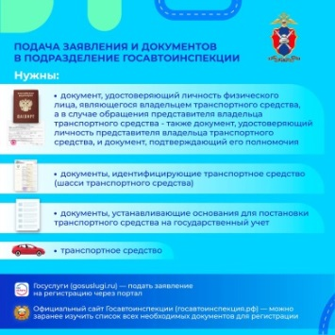

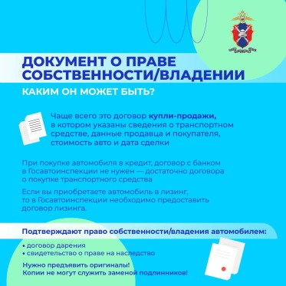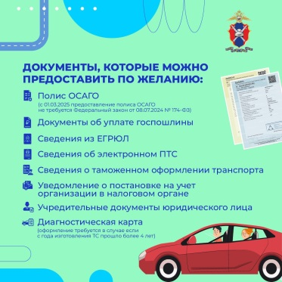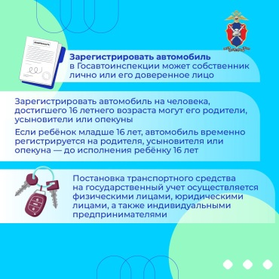

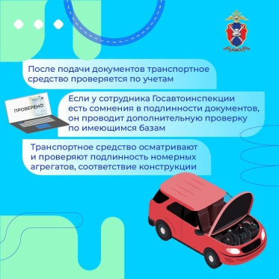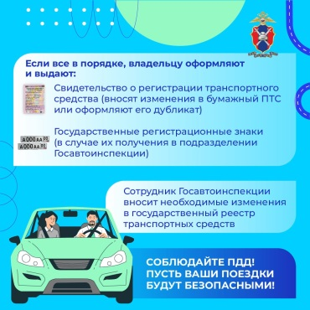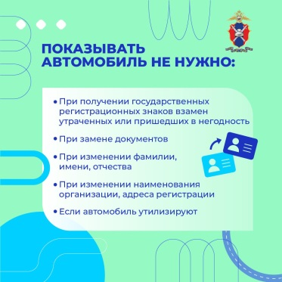

В Самарской области полицейские и общественники совместно с «Движением первых» вручили паспорта юным гражданам региона

В Похвистневском районе в рамках Всероссийской акции «Мы –граждане России» сотрудники полиции, представители Общественного совета и представители «Движения первых» в торжественной обстановке вручили юношам и девушкам главный документ, удостоверяющего личность.

По традиции мероприятие началось с исполнения Гимна Российской Федерации.

Паспорта молодые люди получили из рук начальника отделения по вопросам миграции капитана полиции Татьяны Селифоновой и представителя Общественного совета Татьяны Лупцовой.

В подарок ребята получили экземпляр главного закона нашей страны - Конституцию РФ.

Капитан полиции напомнила о необходимости бережного и аккуратного обращения с документом и рассказала какие права и обязанности приобретает человек с получением паспорта.

В продолжении церемонии школьники приняли присягу гражданина России и поклялись соблюдать закон, права и свободы ее граждан, а также исполнять свои обязанности на благо государства и общества.

В завершении встречи юношам и девушкам пожелали быть настоящими патриотами своей Родины.

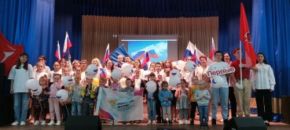

**Преимущества получения государственных услуг по линии миграции в электронном виде**

Госуслуги, оказываемые подразделениями по вопросам миграции гражданам России, имеют большое значение, что в первую очередь обусловлено их социальной значимостью.

Одним из способов получения государственной услуги является подача заявления в электронном виде на Едином портале государственных и муниципальных услуг (функций) (ЕПГУ). Необходимо отметить, что те граждане, которые использовали электронный способ обращения, уже не хотели бы для подачи заявления простаивать в очередях. Всеми, кто использовал возможность обращения через Интернет, положительно оценены преимущества электронного обращения.

Так, паспорт гражданина РФ и регистрация по месту жительства или по месту пребывания необходимы для реализации своих прав и обязанностей на территории России, а без заграничного паспорта невозможен выезд за пределы территории России.  
Чтобы пользоваться преимуществами портала, необходимо пройти регистрацию на сайте, где создается «личный кабинет».

Обратиться с заявлением в электронном виде в Отделение по вопросам миграции МО МВД России «Похвистневский» можно за **следующими услугами:**

- выдача и замена паспорта гражданина РФ;

- регистрация и снятие с регистрационного учета по месту жительства и по месту пребывания;

- получение адресно-справочной информации;

- осуществление миграционного учета иностранных граждан и лиц без гражданства в РФ.

**Преимущества получения государственных услуг в электронном виде**:

- сокращение времени от подачи заявления до выдачи оформленного документа;

- сокращение количества предоставляемых документов;

- информирование гражданина на каждом этапе работы по его заявлению;

- заявление о предоставлении государственных услуг можно подать не выходя из дома или не покидая рабочего места;

-позволяет обеспечить для заявителей возможность получения государственных услуг в установленные сроки в ходе однократного посещения Отдела по вопросам миграции;

- оригиналы документов на период оформления государственной услуги находятся на руках у граждан и не сдаются в орган, оказывающий государственную услугу.

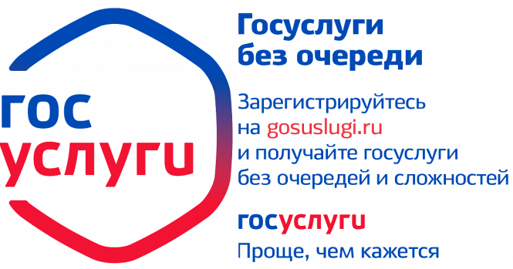

|  |
| --- |
| **Адрес: Самарская область, Похвистневский Газета составлена и отпечатана**  **район, село Старый Аманак, ул. Центральная в администрации сельского поселения**  **37 а, тел. 8(846-56) 44-5-73 Старый Аманак Похвистневский район Редактор**  **Самарская область. Тираж 100 экз Н.А.Саушкина** |
| **УЧРЕДИТЕЛИ: Администрация сельского поселения Старый Аманак муниципального района Похвистневский Самарской области и Собрание представителей сельского поселения Старый Аманак муниципального района Похвистневский Самарской области**  **ИЗДАТЕЛЬ: Администрация сельского поселения Старый Аманак муниципального района Похвистневский Самарской области** |